脉冲涡流检测中如何正确评估实际有效渗透深度
涡流检测作为一种非接触式无损检测方法，具有操作简单、检测速度快、安全、缺陷检出率高等特点，被广泛运用在航空航天、船舶、核电、机械、建筑、冶金等领域。

常规涡流检测以单一频率的正弦波作为激励信号，通过对目标检测区域内感应电压幅值或相位的采集和分析来实现对表面及近表面缺陷的检出。但是，上述单频涡流检测是稳态式检测方法，具有有效渗透深度小，频谱范围有限且对干扰信号敏感等缺点，限制了该方法的应用。

相比于传统单频涡流检测，脉冲涡流检测具有频谱范围广、感应信号丰富、检测深度范围广、响应速度更快等优势，对感应电压信号进行时域瞬态分析即可实现缺陷的检测和评估。

在脉冲涡流检测中，标准渗透深度是影响检测参数选择的重要参考。但由于实际检测过程受多方面因素的影响，其并非简单的一维涡流问题，利用理论计算的标准渗透深度来评估实际有效渗透深度会产生严重的偏差，影响包括检测频率等在内的关键检测参数的选择，进而影响缺陷的检出率。

中国核动力研究设计院的研究人员针对工业上常用的奥氏体不锈钢，开展了脉冲涡流标准渗透深度的理论计算与实际有效渗透深度的试验测定，将计算结果与试验结果进行了对比，分析了理论值与实际值产生偏差的原因，为实际检测的参数优化与数据分析提供了参考。

01渗透深度计算方法
脉冲涡流的标准渗透深度直接关系到涡流能否有效穿透到缺陷所在位置，进而实现有效检出。与常规单频涡流不同，脉冲涡流激励信号(方波)是基波和许多谐波的组合，利用傅里叶展开可表示为：
式中：A0为信号直流分量；Фn为相位；基频ω1=2πf1，f1为与基准角频率ω1对应的基准频率；An为振幅谱；n=1，2，…；V为方波信号的幅值；k为方波信号的占空比。

选择脉冲宽度及周期满足T=2Δ(Δ为脉冲宽度)的脉冲信号，则激励信号所有频率分量可表示为：
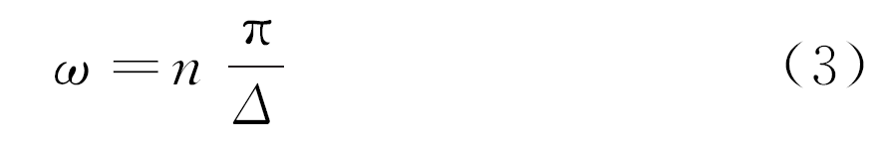

常规单频涡流检测的标准渗透深度可表示为：
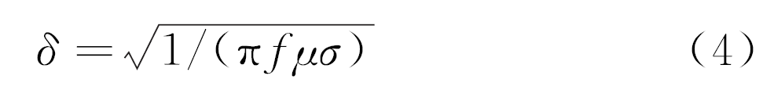
式中：f为正弦激励信号的频率；μ和σ分别为导体的磁导率和电导率。

将式(3)代入式(4)中，当n=1，占空比为50%时，可以得到脉冲涡流的标准渗透深度δPW为：
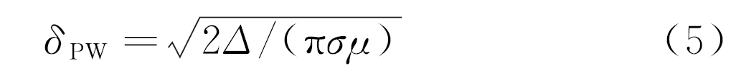

02渗透深度测定试验

1脉冲涡流检测系统
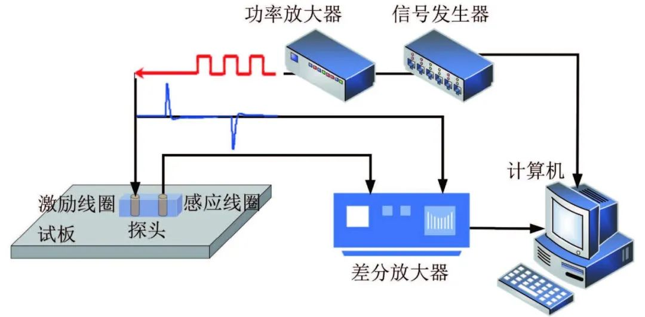

图1 脉冲涡流检测系统框架示意
脉冲涡流检测系统由信号发生器、功率放大器、差分放大器、探头以及计算机等组成。系统实施检测时，信号发生器产生方波电压信号，经功率放大器放大后驱动检测探头激励线圈，同时由检测探头的接收线圈对产生的交变电磁场进行检测，信号经放大后被采集，最后由计算机分析处理。试验的脉冲涡流检测探头为一发一收式探头，即该探头由独立的激励线圈(180匝)和检测线圈(2300匝)构成。

待测试样尺寸(长×宽)为300mm×165mm的304不锈钢板，设置3种厚度H，分别为5，10，15mm，电导率σ为1.39×106S/m，磁导率μ为4π×10-7H/m。在试样S1面加工有尺寸为15mm×2mm(直径×深度)的平底孔(见图2)，将脉冲涡流探头放置于S2面进行扫查。若脉冲涡流检测信号能够有效表征该平底孔，则有效渗透深度可视为与板厚相当。
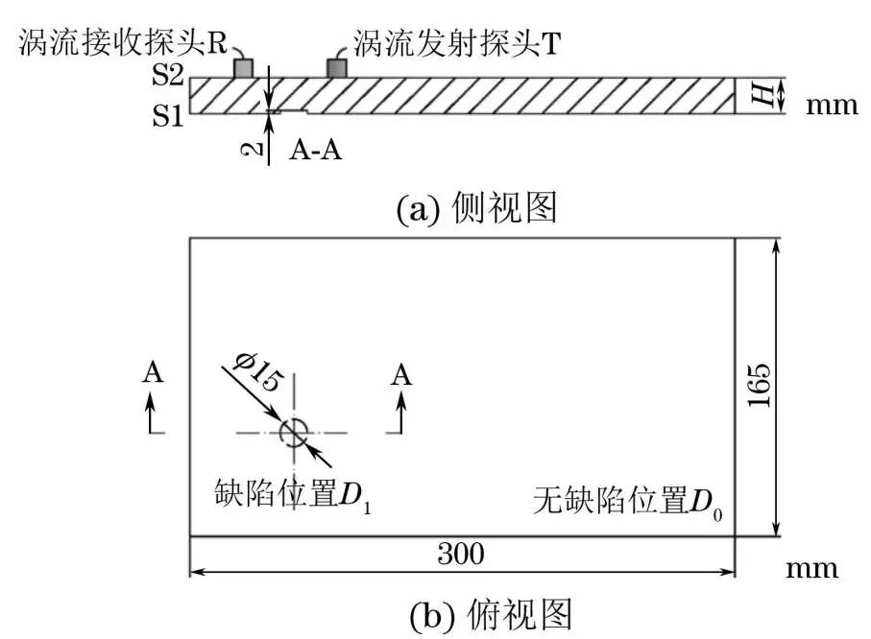

试验中激励信号的脉冲宽度为5ms，频率为100Hz，由式(5)计算得出其标准渗透深度为42.7mm。脉冲涡流扫查区域示意如图3所示，其中，D区域尺寸(长×宽)为50mm×50mm，平底孔位于D区域中心。
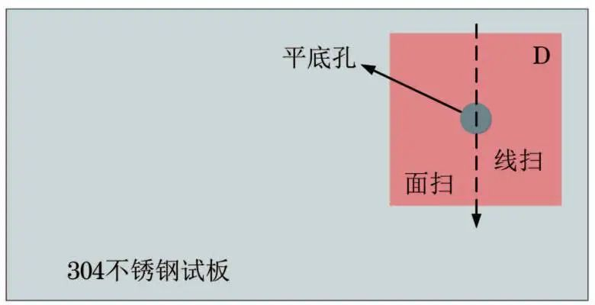
图3 脉冲涡流扫查区域示意
采用探头对D区域进行线扫查和面扫查，得到的典型脉冲涡流响应信号及其典型特征如图4所示。在脉冲涡流响应信号的诸多特征值中，主峰幅值特征在减薄缺陷的检测中应用较多，因此选取主峰幅值作为脉冲涡流渗透深度的判定指标。
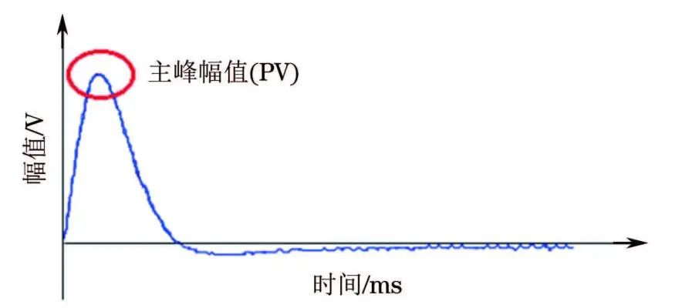

2线扫结果分析
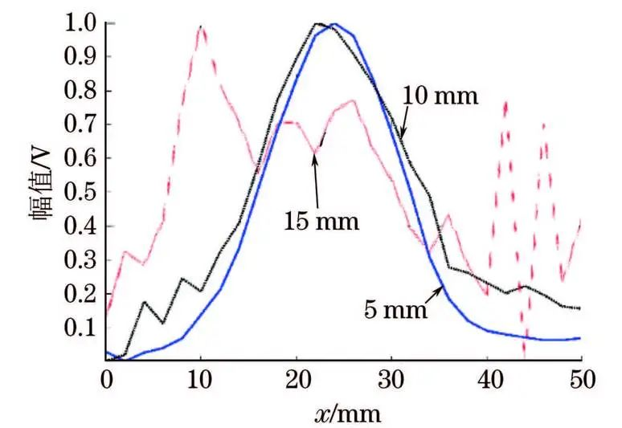

图5 不同厚度试样的归一化线扫主峰幅值分布
由图5可知，当H=5mm时，曲线平滑，信噪比较好，平底孔区域与非平底孔区域信号的差异显著；H=10mm时，曲线与H=5mm时的较为接近，虽然在扫查起始位置处出现一定波动，但平底孔特征仍然明显；H=15mm时，曲线存在严重的不规则跳变且分布杂乱，信噪比较低，难以辨别出平底孔的位置。

线扫结果表明：在该试验条件下，脉冲涡流对304不锈钢板的有效渗透深度在10~15mm之间。考虑此次线扫描中采样间距较大，可能会影响信号特征值的表征能力，因此对试板进行面扫查，获取主峰幅值的空间分布云图来论证脉冲涡流的有效渗透深度。

3面扫结果分析
不同厚度试样的面扫主峰幅值二维分布如图6所示，其中x,y轴表示位置距离。当H=5mm时，主峰幅值分布如图6(a)所示，可见无缺陷区域主峰幅值分布较为均匀，且在平底孔区域内主峰幅值从圆心向四周逐渐降低，底面边界明显；根据主峰幅值分布可以大致判断平底孔的直径为15mm左右；当H=10mm时，主峰幅值分布如图6(b)所示，与H=5mm时的分布图相比较，无缺陷区域色阶分布不均匀，平底孔区域轮廓模糊，且无法观测出平底孔缺陷区域的尺寸，但从图中能大致判断平底孔缺陷的分布位置；当H=15mm时，主峰幅值分布如图6(c)所示，此时平底孔区域的主峰幅值与其他区域的无明显区别，无法根据主峰幅值辨识出平底孔的形状。上述分析表明：在当前试验条件下，脉冲涡流对奥氏体不锈钢板的有效渗透深度可达到10mm，无法达到15mm。
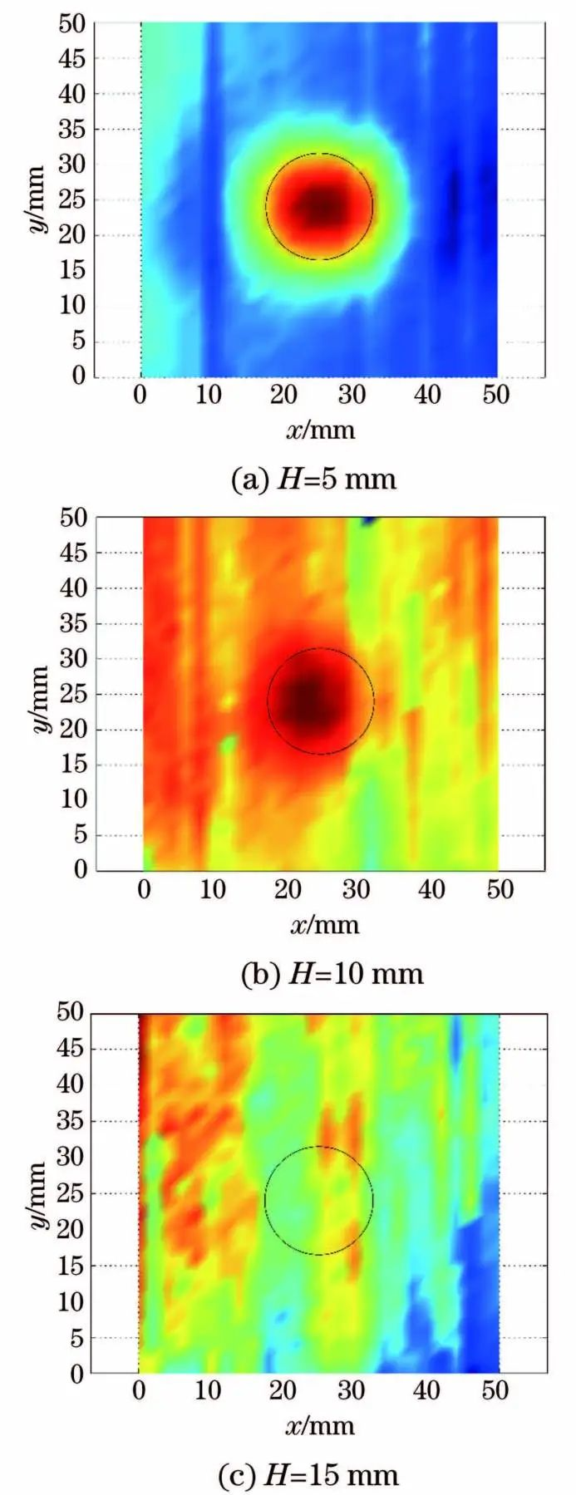
图6 不同厚度试样的面扫主峰幅值二维分布

综合线扫和面扫结果可知，在试验条件下，脉冲涡流对奥氏体不锈钢板的有效渗透深度不超过15mm，远小于理论计算值42.7mm，可能原因如下所述：

1在脉冲涡流实际检测过程中，线圈形状及结构参数与被检试件中的涡流分布状态密切相关，为了获得满足要求的涡流渗透深度，还需要对线圈结构和形状进行适当的调节及优化。

2奥氏体不锈钢在生产及加工的过程中，由于偏析、热处理不当、冷轧、冷作硬化等原因，会在母材内产生一定量的铁素体及形变，诱发马氏体，造成奥氏体不锈钢试板具有一定的铁磁性。

3试验选用的奥氏体不锈钢为冷轧钢板，在其轧制及平底孔加工的过程中晶体点阵会产生畸变和缺陷，同时诱发材料应力状态的改变，从而导致材料电导率发生变化。

★ 结论★

1当钢板厚度为5mm和10mm时，基于脉冲涡流信号的主峰幅值可以有效识别出平底孔缺陷；当钢板厚度增加到15mm时，无法辨识出平底孔缺陷。结果表明，在当前试验条件下，脉冲涡流对奥氏体不锈钢板的有效渗透深度不超过15mm。

2试验测定的脉冲涡流有效渗透深度远小于理论计算值42.7mm，二者之间存在较大差异，该差异可能是由脉冲涡流检测探头的结构、不锈钢加工过程诱发的附加铁磁性及电导率变化等引起的。因此，在实际检测中需要综合考虑检测系统、扫查方式、材料加工工艺等因素的影响，并采取相应措施，如探头优化、材料消磁等，以提高脉冲涡流的实际渗透深度。

